МУНИЦИПАЛЬНОЕ БЮДЖЕТНОЕ ДОШКОЛЬНОЕ ОБРАЗОВАТЕЛЬНОЕ
УЧРЕЖДЕНИЕ ДЕТСКИЙ САД ОБЩЕРАЗВИВАЮЩЕГО ВИДА № 4

Консультация для родителей на тему:
"Музыка в жизни ребёнка"
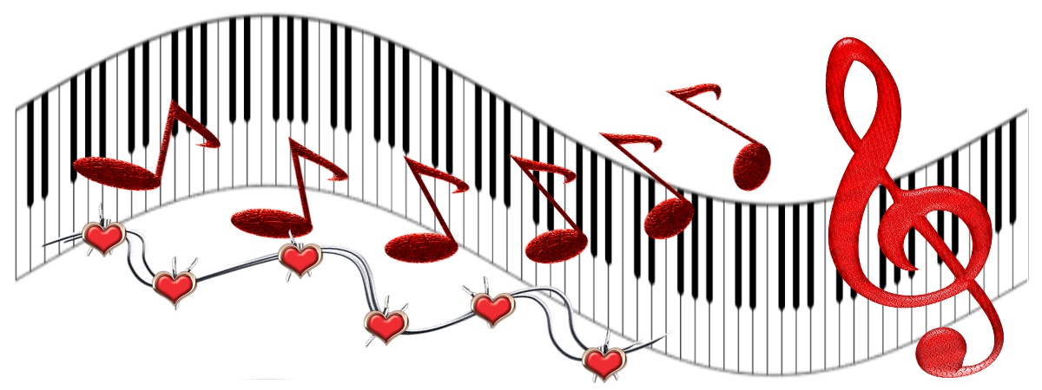

УВАЖАЕМЫЕ РОДИТЕЛИ!
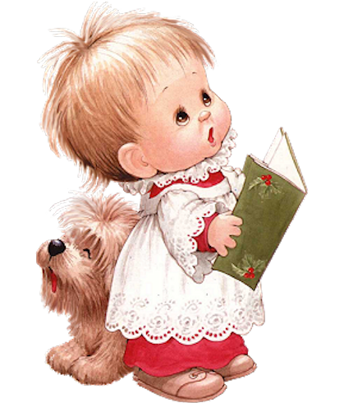
Влияние музыки на эмоциональную сферу ребенка огромно. Она пробуждает чувства, созвучные образу песни. Уже в первые месяцы жизни ребенок прислушивается к ласковой мелодии колыбельной песни, он может живо реагировать на плясовую, останавливает взгляд на звучащем музыкальном инструменте – дудочка, металлофон и так далее. Учитывая это, мы через музыкальный образ воспитываем определенную направленность детских переживаний.
На втором году жизни мы формируем слуховое восприятие, развиваем сосредоточенность при слушании музыки, побуждаем подпевать отельные слова или слоги. В дошкольном учреждении ребята занимаются под руководством музыкального руководителя: исполняют песни детских композиторов, учатся танцевать, двигаться под музыку, приобщаются к шедеврам мировой классической музыки, учатся самостоятельно «творить» под музыку.
И все знания, которые дети получают в учреждении, должны подкрепляться семейным воспитанием. Интересуйтесь, чем занимается ваш ребенок на музыкальных занятиях и развлечениях, какие попевки и песенки он поет, чтобы пропевать вместе с ним. Итогами всей работы музыкального руководителя являются праздники. Обязательно посещайте их, ведь праздник будет радостен вдвойне, когда ваш ребенок будет радоваться не один, а со своим близким человеком – мамочкой и папочкой.
Необходимо, чтобы дети чаще слушали у себя дома классическую музыку. Ни в коем случае музыка в доме не должна звучать громко, реже слушать популярные песни «легкого» содержания. Закрепляйте знания вашего ребенка, которые мы даем ему здесь.
Вы всегда можете обратиться за помощью к воспитателю группы или музыкальному руководителю. Мы всегда вас примем, выслушаем и поможем.

Музыкальный руководитель
УВАЖАЕМЫЕ РОДИТЕЛИ!

Каждый родитель хочет видеть своего ребенка культурным, добрым, отзывчивым. Именно такие качества формирует музыка.
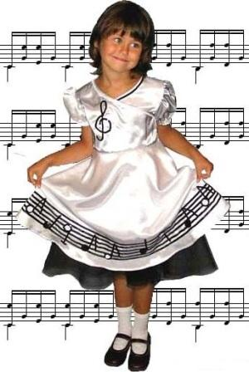
Успешность музыкального развития детей в большой степени зависит от того, какая атмосфера создана родителями в семье.
Ваша задача, уважаемые родители: содействовать музыкально-творческому развитию ребенка, поддерживать стремление к пению, движениям под музыку, игре на музыкальных инструментах, стимулируя попытки детей к самостоятельным действиям.
Организация музыкального воспитания в семье разнообразна. Это проведение семейных праздников. Ваш ребенок должен быть в центре внимания в такие дни, поэтому родителям необходимо заранее составить небольшую программу праздника, предусмотрев сюрпризные моменты. В программе может быть не только застолье с угощениями и прекрасная музыка для фона, но и маленький концерт силами взрослых и детей.
Одним из способов организации в семье музыкальной среды может быть создание «домашнего музея». Тут все зависит от творчества родителей. Домашний музей может быть создан и на основе коллекции детских музыкальных игрушек и музыкальных инструментов. Можно начать с музея самодельных музыкальных инструментов, постепенно расширяя его экспозицию.
Можно организовать музыкальную деятельность в домашней обстановке. Это может быть совместное пение доступных песен для вашего ребенка, игры-забавы, музыкальный конкурс, подвижные игры-драматизации под пение типа «Каравай», «Репка», слушание музыкальных композиций, сказок.
В каждой семье желательно иметь скромную фонотеку, состоящую из аудио- и видео-кассет с записью для детей.
Практически в каждой семье смотрят телевизор, очень полезны детские телепередачи. Однако здесь важно соблюдать умеренность, помня о том, чтобы не навредить здоровью ребенка. Впечатления, которые ваш ребенок получает от просмотра детских телепередач, являются мощным стимулом для творческих проявлений.
Сократ заметил, что все хорошее в жизни происходит от удивления. Удивляйте своих детей прекрасной музыкой, и из вашего ребенка вырастет добрый, отзывчивый, чуткий человек.

Уважаемые родители!
Сегодня мы можем говорить о том, что музыкальное воспитание человека, развитие его природной музыкальности – это не только путь к эстетическому образованию или способ приобщения к ценностям культуры, но и очень эффективный способ развития самых разных способностей людей, самореализации как личности.
Ученые констатируют, что занятия музыкой вовлекают в комплексную работу все отделы мозга, обеспечивая развитие сенсорных, познавательных, мотивационных систем, ответственных за движение, мышление, память.
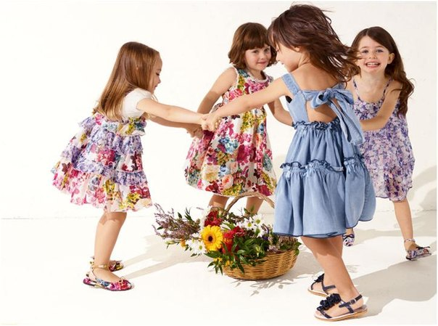
Музыкальные занятия повышают успехи в обучении чтению, развивает фонематический слух, улучшают пространственно-временные представления, координацию движений. Кратковременное прослушивание фрагментов музыки перед решением различного рода задач активизирует аналитические отделы мозга.
Нейропсихологии считают, что музыкальную активность следует признать самой широкой и всеохватной тренировкой для клеток мозга и развития связей между ними, потому что вся кора головного мозга активизируется во время исполнения музыки, а, значит, становится активным человек.
Следует вспомнить, что музыка является не только его духовным наследием, но и биологическим наследством каждого человека. Важнейший результат нейропсихологических исследований заключается в том, что человеческий мозг имеет специальные разделы, ответственные за музыкальное восприятие.
Нужно начать сейчас использовать то, что ему даровано природой, поскольку неиспользуемое, невостребованное извне атрофируется.
Обучение творчеству, или, вернее, обучение через творчество может быть чрезвычайно полезно не столько для подготовки людей к творческим профессиям или производству продуктов искусства, сколько для создания хорошего человека.
Музыкальное воспитание должно рассматриваться сейчас как важная часть общего воспитания, которая не просто дает сумму навыков и знаний о музыке, но готовит жить и действовать в этом мире.

Консультация для родителей на тему: «Классическая музыка в жизни ребенка»

Не сомневаюсь в том, что каждый из вас, дорогие мамы и папы, хочет воспитать своего ребенка духовно богатым, эстетически образованным, позитивно настроенным на окружающий его мир. И я, как педагог, с вами абсолютно солидарна. Скажу больше: это моя главная профессиональная и педагогическая задача! На протяжении всей моей педагогической работы я ищу ответ на важный вопрос: как привить ребятам чувство возвышенного отношения к музыке, как научить отличать настоящее искусство от грубой подделки. Где та «золотая середина», которая поможет устоять в мире музыки?
Казалось бы, к нам в детский сад приходят 2-3-летние малыши, с которыми можно начинать работать, как говорится, «с чистого листа». Но и они уже успели нахвататься это пресловутой «попсы» и, не научившись еще как следует говорить, уже выпевают разн ые «муси-пуси». А сколько раз на мои просьбы к ребятам спеть свою любимую песню, они исполняли хиты Верки Сердючки, Глюкозы и той же Кати Лель!
Начинать решать эту нелегкую задачу надо с самого раннего возраста. Ведь первые звуки, которые слышит новорожденный – это напевные звуки колыбельной. И поет эти напевные мелодии малышу его мама – самый родной и близкий на свете человек.
И именно пению колыбельных мы, взрослые, уделяем незаслуженно мало внимания. А ведь они очень просты в исполнении и в то же время так богаты в проявлении чувств. Пойте колыбельные своему малышу почаще и не только в младенческом возрасте, ведь для нас наши дети всегда остаются детьми. Спойте вместе в тихий вечерок колыбельную – и эти минуты душевного единения останутся надолго и в вашей памяти и в памяти вашего ребенка.
И, конечно же, мы все очень хотим, чтобы детство наших детей было счастливым и продуктивным. А ведь именно в дошкольном возрасте формируются эталоны красоты, ребенок накапливает тот опыт деятельности, от которого во многом зависит его последующее музыкальное и общее развитие. И очень важно, чтобы этот опыт основывался на лучших образцах мировой музыкальной культуры. Я абсолютно уверена, что это должна быть классическая музыка классическая.
Заранее предвижу скептический вопрос: а не рано ли ребенку – дошкольнику слушать классику, понятен и интересен ли ему этот музыкальный язык?
С уверенностью отвечу: нет, не рано! Во-первых, я с большой тщательностью и соблюдением всех возрастных особенностей подхожу к подбору музыкального репертуара. Во-вторых, мои убеждения подтверждены исследованиями ученых – психологов. Их выводы однозначны: классическая музыка стабилизирует эмоциональное состояние человека и оказывает развивающее действие, в то время как тяжелый рок, диско, поп-музыка уменьшают объем внимания и памяти, «отупляют» человека.
Программа воздействия музыки на человека
(по результатам исследований педагогов –психологов)
Музыкальные произведения | Воздействие на человека
Бах. Кантата №2  Бетховен. «Лунная соната»  Свиридов. «Романс» | Уменьшаются раздражительность и разочарование, повышается чувство принадлежности к природе, частью которой мы являемся.
Шопен. Вальсы  Штраус. Вальсы  Рубинштейн. Мелодия. | Уменьшается чувство тревоги, повышается уверенность в благополучном конце происходящего.
Моцарт. Маленькая ночная серенада  Вивальди. Времена года («Весна»)  Брамс. Венгерские танцы | Поднимается общий жизненный тонус: улучшается самочувствие, повышается активность, улучшается настроение.
Музыкальная классика обладает поистине волшебной силой! Ее можно слушать бесконечно, и каждый раз открывать для себя что-то новое, красивое, возвышенное. А наши маленькие слушатели, с их пока еще «незаштампованным» сознанием, воспринимают классическую музыку легко и по-своему уникально. Я приглашаю всех без исключения родителей посетить наши музыкальные занятия, и вы сами увидите восторженные детские глаза при прослушивании фрагментов из оперы «Сказка о царе Салтане» Римского-Корсакова, «Апрель. Подснежник» Чайковского. Могу привести еще один пример: знакомясь с музыкой к балету П.И. Чайковского «Спящая красавица» из двух видеоверсий (мультфильм и видеозапись балета) ребята с удовольствием выбрали балет!
Не так давно еженедельник «Аргументы и факты» опубликовал статью, суть которой сводилась к следующему: во многих московских школах введены часы слушания классической музыки с целью восстановления мыслительных функций мозга ребенка и защиты его от агрессивной теле- и радио- информационной сферы.
Я абсолютно солидарна с московскими педагогами! Ведь общение ребенка – дошкольника с классической музыкой неизбежно ведет к формированию у него позитивного мировосприятия и эмоционального мироощущения, То есть у ребенка появляется позитивная жизненная доминанта. А это имеет огромную практическую ценность и для плодотворного настоящего, и для успешного будущего вашего ребенка.
Именно положительный эмоциональный настрой, устойчивая эмоциональная сфера способствуют общему интеллектуальному развитию, позволяют повысить уровень внимания ребенка и увеличить его устойчивость к стрессам, что так важно для ребенка предшкольного возраста, будущего первоклассника.. К этому стоит добавить, что сам процесс слушания музыки уникален, он требует максимальной концентрации внимания ребенка в течение определенного временного отрезка с последующе й рефлексией на услышанное. Таким образом, у будущего школьника формируются аналитические способности.
Не хочу, чтобы у вас, дорогие мамы и папы, сложилось ошибочное мнение, что наши дети перегружены классикой. С самого раннего утра (с утренней гимнастики) и до вечера в детском саду звучат и народные мелодии, и доступный детскому пониманию песенный репертуар, иногда в современной эстрадной обработке. Но те песни, которые тиражирует наш шоу-бизнес и которые и музыкой-то назвать трудно, мы нашим дошкольникам не предлагаем по принципиальным соображениям.
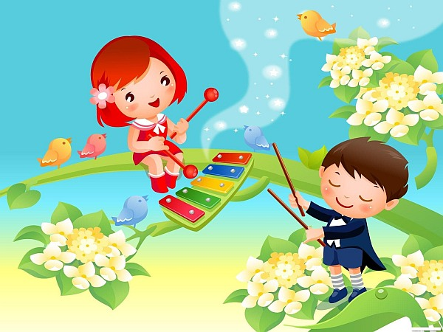
Приобщение наших детей к лучшим образцам мировой классики – непростая, но крайне важная задача. И без вашей помощи, дорогие родители, с этой задачей нам не справиться. Ваш, родительский, авторитет имеет огромное влияние на ребенка. Не умаляя значимости нашей педагогической работы, считаю, что авторитет родителей выше нашего, педагоги ческого, авторитета. И если мама с папой будут интересоваться, чем мы занимаемся на музыкальных занятиях (а я по мере готовности прошу детей продемонстрировать дома свои умения и обязательно высказывать свои впечатления), то наши дети почувствуют удовлетворение и гордость за свое исполнение, уверенность в том, что они все делают правильно. Попробуйте очередное выступление, скажем, Димы Билана или Кати Лель, подытожить замечанием: «Наверное, это неплохая песня, но та песня о маме, которую ты пел для меня, мне понравилась гораздо больше», и ваш ребенок получит огромную поддержку и уверенность в правильно выбранных музыкальных приоритетах! Обязательно создайте у себя дома фонотеку классической музыки. В этом я с удовольствием вам помогу. Почаще слушайте прекрасные музыкальные произведения, и вы не заметите, как классика станет и вам, вашему малышу лучшим другом!
Я думаю, вы согласитесь со мной, что в наше непростое, противоречивое время, когда теряются нравственные ценности и ориентиры, музыка приобретает особое, великое значение. Как говорят великие: все приходящее, а музыка вечна. Как вечны ее идеалы, ее способность быть рядом и в горе, и в радости. Музыка заставляет нашу душу и мысли трудиться, задумываться над смыслом бытия. Но эта душевная работа невозможна без высокой музыкальной культуры, музыкального вкуса, воспитанного с детства. И в этом смысле на нас, педагогах и родителях, лежит ответственная задача: заложить прочный фундамент общечеловеческих ценностей, воспитать человека, способного ценить прекрасное, сохранять и приумножать ценности родной и мировой культуры.
И в заключение прошу ответить на вопросы анкеты, которая поможет решить вопросы музыкального воспитания вашего малыша.
АНКЕТА
Дорогие мамы и папы!
Для более глубокого и объективного изучения индивидуальных особенностей Вашего ребенка и отслеживания динамики его музыкального развития, пожалуйста, заполните предлагаемую Вам анкету.
- С каким настроем, по Вашему мнению, Ваш ребенок посещает музыкальные занятия? ___________
- Делится ли он с Вами своими успехами и впечатлениями в области музыки? __________
- Часто ли вы интересуетесь его достижениями? _________
- Упоминает ли ребенок в своих рассказах имена композиторов – классиков, названия их музыкальных произведений, высказывает ли свое отношение к услышанному? ________
- Как вы сами относитесь к популярной классической музыке, часто ли вы слушаете ее дома? _______________________________________________
- Считаете ли вы, что классическое искусство в целом и музыка в частности оказывают положительное влияние на развитие и характер Вашего ребенка? _________________

